MANEJO DEL TECLADO

1. De acuerdo al enunciado del recuadro ubica las letras en cada una de las teclas
y de los dedos.

TECLAS SUPERIOR
QWERT YUIOP
ASDFG HJKLÑ
ZXCVB NM,.-
TECLAS GUIA

TECLAS INFERIORES

MANO IZQUIERDA MANO DERECHA

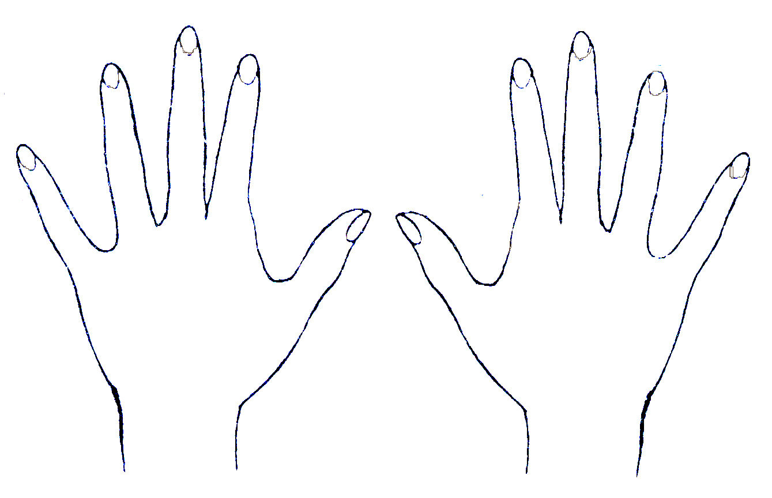

MANO IZQUIERDA
DEDOS:

INDICE: RTFGVB
CORDIAL: EDC
ANULAR :WSX
MEÑIQUE: ASD
MANO DERECHA
DEDOS:

INDICE: YHNUJM
CORDIAL: IK,
ANULAR: OL.
MEÑIQUE: PÑ-

BARRA ESPACIADORA

